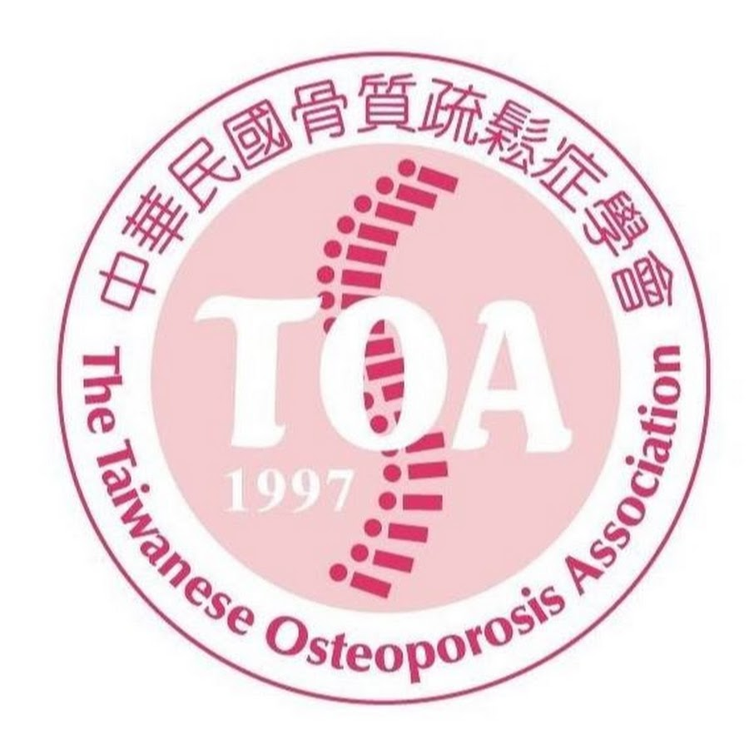 2023骨鬆指引研討會
日期時間：2023年12月23日(週六) 14:00入席

會議地點：高雄 洲際酒店 4F 芳苑Ⅱ廳 (高雄市前鎮區新光路33號)
主辦單位：中華民國骨質疏鬆症學會

協辦單位：美時化學製藥股份有限公司

Time | Topic | Speaker | Moderator
14:00~14:30  (30 min) | Reception | All
14:30~14:40  (10 min) | Opening and Welcome |  | 中華民國骨質疏鬆症學會  陳崇桓 理事長
14:40~15:30  (50 min) | 2023台灣成人骨質疏鬆症防治之共識及指引 | 成大 骨科  戴大為 醫師 | 高醫 神經外科  林志隆 教授
14:40~15:30  (50 min) | Q & A | 成大 骨科  戴大為 醫師 | 高醫 神經外科  林志隆 教授
15:30~16:20  (50 min) | Early Prevention and Treatment of PMW’s Osteoporosis: Living Well with Raloxifene | 高醫 婦產科  蔡英美 教授 | 奇美 婦產科  蔡永杰 部長
15:30~16:20  (50 min) | Q & A | 高醫 婦產科  蔡英美 教授 | 奇美 婦產科  蔡永杰 部長
16:20~16:40  (20 min) | Coffee Break
16:40~17:30  (50 min) | Zoledronate in Osteoporosis-  From Zero to Hero | 成大 家醫科  吳至行 主任 | 高雄長庚 新代科  陳榮福 主任
16:40~17:30  (50 min) | Q & A | 成大 家醫科  吳至行 主任 | 高雄長庚 新代科  陳榮福 主任
17:30~17:50  (20 min) | Discussion & Closing Remarks |  | 中華民國骨質疏鬆症學會  陳崇桓 理事長
*相關學分申請中：骨科醫學會/神脊醫學會/復健醫學會/風濕病醫學會/糖尿病內分泌醫學會/家醫醫學會/婦產科醫學會/腎臟醫學會

